KIJKEN

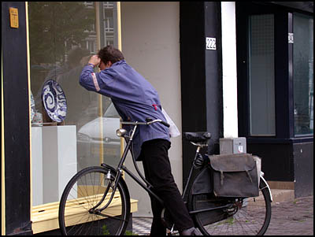
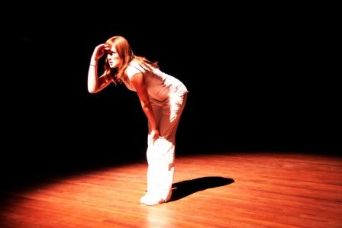
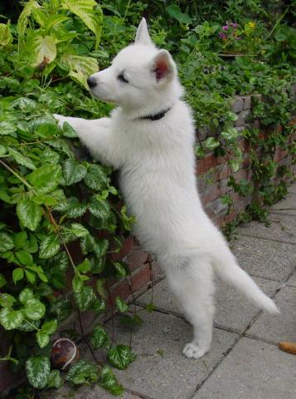
LOEREN = EEN TIJDJE STIEKEM NAAR IETS KIJKEN
GLUREN
STAREN
LOEREN

TUREN
GLUREN =NIEUWSGIERIG VAN BINNEN NAAR BUITEN KIJKEN.JE WILT ZELF NIET WORDEN GEZIEN
TUREN =MET SAMENGEKNEPEN OGEN KIJKEN NAAR IETS WAT VER WEG IS. JE MOET JE INSPANNEN OM HET TE ZIEN.
STAREN = ALS JE STAART KIJK JE EEN POOS NAAR |EEN PUNT,MAAR JE ZIET NIETS.

